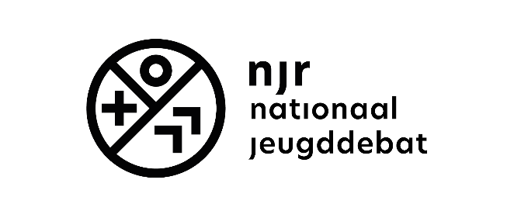
Geachte heer/mevrouw,

Dit najaar organiseert NJR samen met de provincie de 29e editie van het Provinciaal Jeugddebat. Op vrijdag 8 december zullen ongeveer 50 enthousiaste jongeren tussen de 12 en 18 jaar van alle schooltypes kennis maken met de provincie en in debat gaan met politici. Wij willen u graag van harte uitnodigen voor dit debat.

Programma
In de ochtend worden de jongeren in verschillende (niet politiek-gekleurde) fracties ingedeeld, die elk met hun eigen thema aan de slag gaan. Aan de hand van een vaste verbetermethodiek creëren jongeren een visie, identificeren ze obstakels en oorzaken van die obstakels en bedenken ze oplossingen rondom de thema’s.
In de middag vindt het debat plaats in de Statenzaal, waar de jongeren hun voorstel presenteren aan politici. Hier proberen ze politici te overtuigen van hun voorstel in de hoop dat het plan, of onderdelen daarvan onderdeel kan worden van het provinciebeleid. De Statenleden stellen verduidelijkende vragen en gaan samen naar de jongeren op zoek naar manieren om hun plan tot uitvoering te brengen.
Voor u als Statenlid is het een uitgelezen kans om in contact te komen met de jongeren in uw provincie, om te horen wat er speelt en met hen samen naar oplossingen te zoeken.

Doelgroep
Met het Jeugddebat brengen we jongeren van verschillende achtergronden samen. De groep deelnemers bestaat uit ongeveer 50 jongeren tussen de 12-18 jaar uit de hele provincie, van vmbo, havo, vwo en mbo. Het jeugddebat is geschikt voor iedereen: de deelnemers zijn niet per definitie ervaren debaters of politiek geëngageerd.

Praktisch
U wordt om 13.00 uur verwacht in de Statenzaal. Daar wordt u opgevangen door een medewerker van het projectteam van het jeugddebat voor een korte briefing over het werken met jongeren. Zij zal daarnaast ook met u de laatste zaken doorspreken en eventuele vragen beantwoorden.
Om 13.30 uur wordt het programma geopend door de voorzitter van de debatten, tevens een medewerker van NJR, waarna twee debatten volgens een debatstramien zullen plaatsvinden. Na een korte pauze om iets voor 15:00 uur, zal het laatste debat plaatsvinden, gevolgd door een vragenronde waarbij de jongeren u vragen kan stellen. Om uiterlijk 16:00 uur is de middag afgelopen.
Goed om te weten
- Het jeugddebat is geen debatwedstrijd. Er zijn aan het eind van de dag geen winnaars en verliezers, en de deelnemers worden niet beoordeeld op hun debatteervaardigheden. Wel worden jongeren geselecteerd op motivatie en diversiteit.
- De Statenleden stellen tijdens het debat verduidelijkende vragen en gaan samen naar de jongeren op zoek naar manieren om hun plan tot uitvoering te brengen. Statenleden zijn natuurlijk verbonden aan een partij, maar waken ervoor dat het debat in een promotie van de eigen partij uitmondt.
- Daarnaast willen we u vragen rekening te houden met uw taalgebruik en moeilijke woorden/jargon zo veel mogelijk te mijden. Het doel van de dag is om de jongeren op een laagdrempelige manier een (eerste) inkijkje in de politieke arena te bieden. Een goed hulpmiddel om hierbij te gebruiken is: https://ishetb1.nl/.

Aanmelden
Hopelijk bent u net zo enthousiast als wij en zien we u terug als debater tijdens het Provinciaal Jeugddebat! U kunt zich aanmelden door contact op te nemen met de Statengriffie via statengriffie@brabant.nl

Hartelijke groet,

Melissa Hamelink
Projectleider Nationaal Jeugddebat

